Три- и тетрафенилциклопентадиенильные комплексы лантанидов: синтез, строение, фотофизические свойства и применение в катализе
Бардонов Д.А.,^{1,2} Ройтерштейн Д.М.,^{1,2}
Студент, 2 курс бакалавриата
¹Национальный исследовательский университет «Высшая школа экономики», факультет химии, Москва, Россия
²Институт нефтехимического синтеза им. А. В. Топчиева РАН, Москва, Россия
E–mail: daniil.bardonov@yandex.ru
Соединения лантанидов находят применение в различных областях современной химической промышленности – от катализаторов полимеризации непредельных соединений до контрастных веществ для МРТ и люминесцентных материалов. Большинство лантанидов способны к люминесценции за счет запрещенных по симметрии, а потому малоинтенсивных, f-f переходов. Одним из способов повышения интенсивности люминесценции лантанидов является введение в координационную сферу металла органических лигандов, способных поглощать УФ-излучение, что обеспечивает непрямое возбуждение иона Ln³⁺. Традиционно в качестве таких «антенн» используются N- и O-донорные лиганды, образующие σ-связи с ионом Ln³⁺. Недавно было показано, что анионы фенилзамещенных циклопентадиенов могут служить в качестве π-связанных «антенн» [1]. Полифенилциклопентадиенильные комплексы лантанидов образуют полиядерные структуры, что осложняет поиск корреляции между структурой и фотофизическими и каталитическими свойствами. Целью данной работы был синтез моноядерных полифенилциклопентадиенильных комплексов, не обремененных дополнительными внутримолекулярными взаимодействиями. Эта задача была успешно решена с помощью хелатирующих N-донорных лигандов (бипиридин, 1,3,5-триметил-1,3,5-триазациклогексан и 1,4,7-триметил-1,4,7-триазациклононан), а также объемного отрицательно заряженного лиганда - дианиона циклооктатетраена.
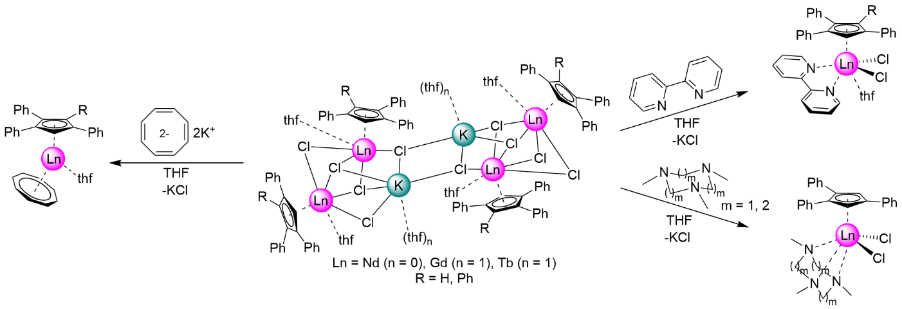
Строение всех полученных соединений установлено методом рентгеноструктурного анализа, комплексы тербия и неодима демонстрируют люминесценцию в видимой и в ближней ИК-областях, соответственно.
В докладе будут рассмотрены синтеза, молекулярное строение и фотофизические свойства моноядерных полифенилциклопентадиенильных комплексов лантанидов, а также каталитическая активность комплексов неодима в олигомеризации этилена.
Работа выполнена при поддержке Российского научного фонда (грант № 17-13-01357).

Литература
1. Roitershtein D. M.; Puntus, L. N.; Vinogradov, A. A.; Lyssenko, K. A.; Minyaev, M. E.; Dobrokhodov, M. D.; Taidakov, I. V.; Varaksina, E. A.; Churakov, A. V.; Nifant’Ev, I. E. Inorg. Chem. 2018, 57 (16), 10199

